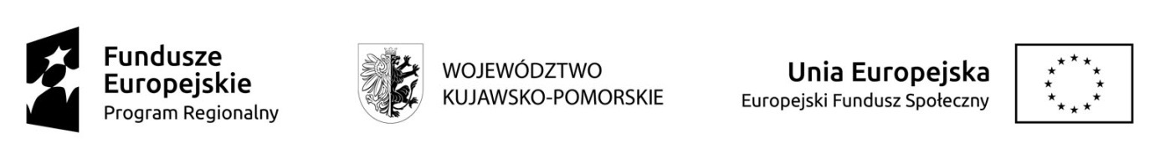
Notatka z realizacji zajęć w ramach projektu pn. „Twoja wiedza- Twoja przyszłość III”
Technikum w Zespole Szkół im. Jana Pawła II w Kościelcu
Zajęcia pozalekcyjne: „Sporządzanie i dekorowanie wyrobów cukierniczych” Grupa 1
Data zajęć: 9.12.2020 r.
Temat zajęć:
1. Słodki zapach świąt. Tradycyjne wypieki świąteczne.
2. Wykorzystanie maku w wypiekach świątecznych.
3. Bakalie i miód jako podstawa pierniczków, pierników i trufli.
4. Słodkie dekoracje choinkowe.
5. Podsumowanie wiadomości o tradycyjnych wypiekach świątecznych, degustacje i sposób podania.

Słodkie świąteczne zapachy nad Kościelcem

Tuż przed Świętami Bożego Narodzenia w Zespole Szkół w Kościelcu odbyły się kolejne zajęcia ze Sporządzania i dekorowania wyrobów cukierniczych w ramach projektu unijnego Twoja Wiedza – Twoja Przyszłość III. Tym razem grupa młodych przyszłych cukierników tworzyła świąteczne wypieki. Wśród wypieków znalazły się drożdżowe choinki i gwiazdy makowe, bałwanki bezowe, pierniczki dekorowane lukrem królewskim i z witrażykami, szwedzkie pierniczki Basler Leckerli oraz kajmakowe babeczki z orzechami. Wszystkie wypieki cudownie pachnące cynamonem, kardamonem i anyżem z dodatkiem maku, orzechów, bakalii i miodu. W świątecznej atmosferze uczennice naszej szkoły pod okiem p. Żanety Marcinek tworzyły wypieki, a zapach unosił się po całej okolicy.

